Överkropp
Grön vecka
Frivändning 5x3 (golv) + 3x3 (hängandes)
Bröstpressar (hantel) 6x2 + 4x4 med paus
Bål med joy stick 1 6/arm x2
Bål med joystick 2 6/sida x2
Chins max x2
Russian twist 25x2
Ryggres 25x2
Handleder x2 (valfri övning)
Biceps x2 (valfri övning)
Triceps x2 (valfri övning)

Gul vecka
Frivändning 8x3 (golv) + 4x4 (hängandes)
Bröstpressar (hantel) 8x2 + 4x4
Bål med joy stick 1 6/arm x2
Bål med joystick 2 6/sida x2
Chins 8x3 (hjälp upp håll emot ned)
Russian twist 25x4
Ryggres 25x4
Handleder x3 (valfri övning)
Biceps x3 (valfri övning)
Triceps x3 (valfri övning)

Röd vecka
Ryggrodd stående med stång 8x2 + 5x3
Bröstpressar (hantel) på boll 8x2 + 6x3
Frivändning från golv 12x2 + 4x4 hängandes
Chins max x3

Tri-set x3
Dips 10st
Axelflies 10 st
Treiceps i cable 15 (5+5+5) (vanligt, långsamt, pumpa ur)
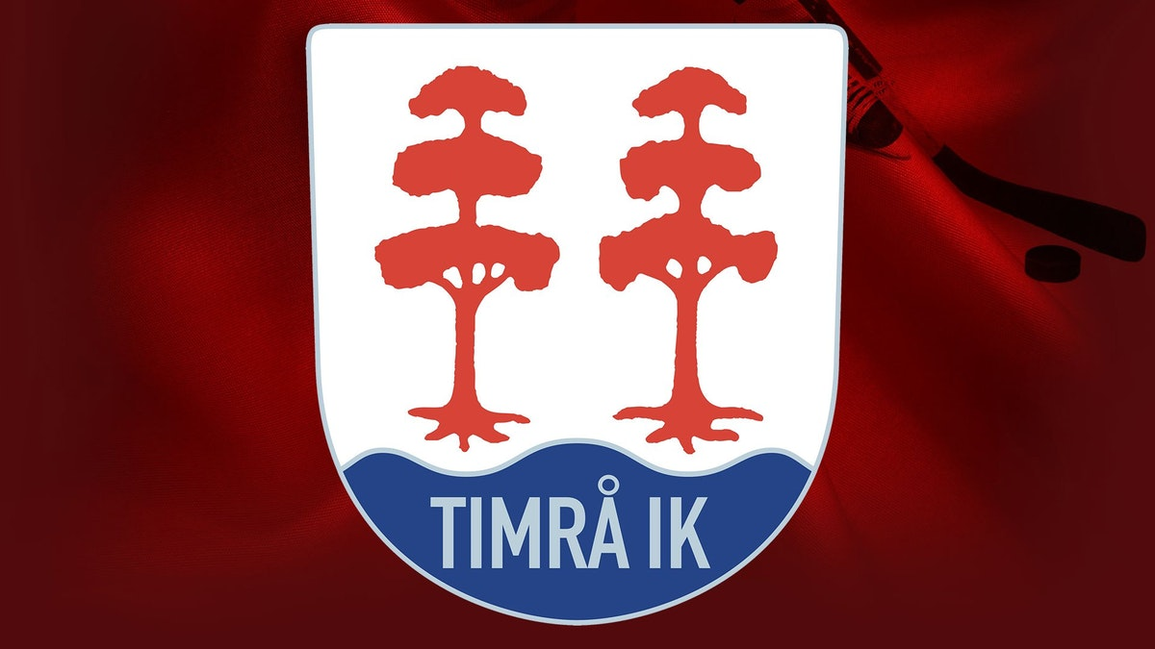
Tri-set x3
Pressa vikt (bröst) 8 st
Axelpress hantlar 8 st
Bicepscurl cable 12

